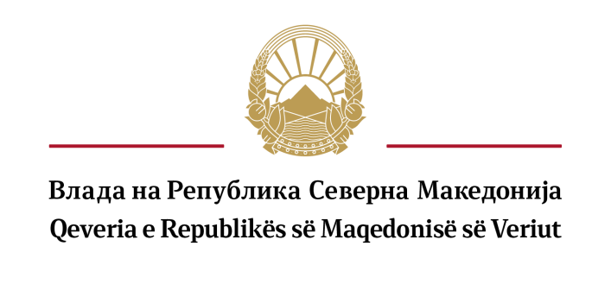

ПРЕДЛАГАЧ: Владата на Република Северна Македонија

ПРЕТСТАВНИЦИ: Весна Јаневска, министер за образование и наука
Lulzim Aliu, заменик министер за образование и наука

ПОВЕРЕНИК: Елена Ивановска, државен секретар во Министерство за образование и наука

ПРЕДЛОГ НА ЗАКОН ЗА ПРЕСТАНОК НА ВАЖЕЊЕТО НА ЗАКОНОТ ЗА ОСНОВАЊЕ НА НАЦИОНАЛНАТА АГЕНЦИЈА ЗА НУКЛЕАРНИ ТЕХНОЛОГИИ НА РЕПУБЛИКА МАКЕДОНИЈА

Скопје, октомври 2024

ВОВЕД:

I. ОЦЕНА НА СОСТОЈБИТЕ ВО ОБЛАСТА ШТО ТРЕБА ДА СЕ УРЕДИ СО ЗАКОНОТ И ПРИЧИНИ ЗА ДОНЕСУВАЊЕ НА ЗАКОНОТ
Националната агенција за нуклеарни технологии на Република Македонија е основана со Законот за основање на Националната агенција за нуклеарни технологии на Република Македонија („Службен весник на Република Македонија“ бр.115/10). Но, од почетокот на основањето на оваа агенција истата функционално не проработи, односно само одреден краток период со неа раководеше вршител на должноста директор, без да има вработено стручен и административен кадар и без да ги остварува надлежностите за кои е основана.
Заради наведеното од страна на Министерството за образованите и наука изготвен е овој Предлог на Законот за престанување на важење на Законот за основање на Националната агенција за нуклеарни технологии на Република Македонија.

II. ЦЕЛИ, НАЧЕЛА И ОСНОВНИ РЕШЕНИЈА
Со престанувањето на важењето на Законот за основање на Националната агенција за нуклеарни технологии на Република Македонија се намалува бројот на јавните установи кои постојат, но фактички не се активни и не ги извршуваат надлежностите за кои се основани.

III. ОЦЕНА НА ФИНАНСИСКИТЕ ПОСЛЕДИЦИ ОД ПРЕДЛОГОТ НА ЗАКОН ВРЗ БУЏЕТОТ И ДРУГИТЕ ЈАВНИ ФИНАНСИСКИ СРЕДСТВА.
За реализирање на овој закон нема да бидат потребни дополнителни финансиски средства

IV. ПРОЦЕНА НА ФИНАНСИСКИТЕ СРЕДСТВА ПОТРЕБНИ ЗА СПРОВЕДУВАЊЕ НА ЗАКОНОТ, НАЧИН НА НИВНО ОБЕЗБЕДУВАЊЕ, ПОДАТОЦИ ЗАТОА ДАЛИ СПРОВЕДУВАЊЕТО НА ЗАКОНОТ ПОВЛЕКУВА МАТЕРИЈАЛНИ ОБВРСКИ ЗА ОДДЕЛНИ СУБЈЕКТИ
За спроведување на Предлог Законот не е потребно обезбедување на финансиски средства, ниту материјални обврски за одделни субјекти.

ПРЕДЛОГ НА ЗАКОН
ЗА ПРЕСТАНОК НА ВАЖЕЊЕТО НА ЗАКОНОТ ЗА ОСНОВАЊЕ НА НАЦИОНАЛНАТА АГЕНЦИЈА ЗА НУКЛЕАРНИ ТЕХНОЛОГИИ НА РЕПУБЛИКА МАКЕДОНИЈА

Член 1
Законот за основање на Националната агенција за нуклеарни технологии на Република Македонија („Службен весник на Република Македонија“ бр.115/10), престанува да важи.

Член 2
Овој закон влегува во сила осмиот ден од денот на објавувањето во “Службен весник на Република Македонија“.

ОБРАЗЛОЖЕНИЕ НА ПРЕДЛОГ-ЗАКОНОТ

I.ОБЈАСНУВАЊЕ НА СОДРЖИНАТА НА ОДРЕДБИТЕ НА ПРЕДЛОГ ЗАКОНОТ
Националната агенција за нуклеарни технологии на Република Македонија е основана со Законот за основање на Националната агенција за нуклеарни технологии на Република Македонија („Службен весник на Република Македонија“ бр.115/10). Но од почетокот на основањето на оваа агенција истата функционално не проработи, односно само одреден краток период со неа раководеше вршител на должноста директор, без да има вработен кадар и без да ги реализира задачите за кои е основана. Затоа со членот 1 се предлага Законот за основање на Националната агенција за нуклеарни технологии на Република Македонија да престане да важи.
Со членот 2 се уредува влегувањето во сила на овој закон

II. МЕЃУСЕБНА ПОВРЗАНОСТ НА РЕШЕНИЈАТА СОДРЖАНИ ВО ПРЕДЛОЖЕНИТЕ ОДРЕДБИ
Решенијата содржани во одредбите од овој закон се меѓусебно поврзани и истите прават една правна целина.

III. ПОСЛЕДИЦИ ШТО ЌЕ ПРОИЗЛЕЗАТ ОД ПРЕДЛОЖЕНИТЕ РЕШЕНИЈА
Со предлагањето на Законот за престанување на важење на Законот за основање на Националната агенција за нуклеарни технологии на Република Македонија, ќе се намали бројот на јавни установи кои постојат, но фактички не се активни и не ги извршуваат надлежностите за кои се основани.

